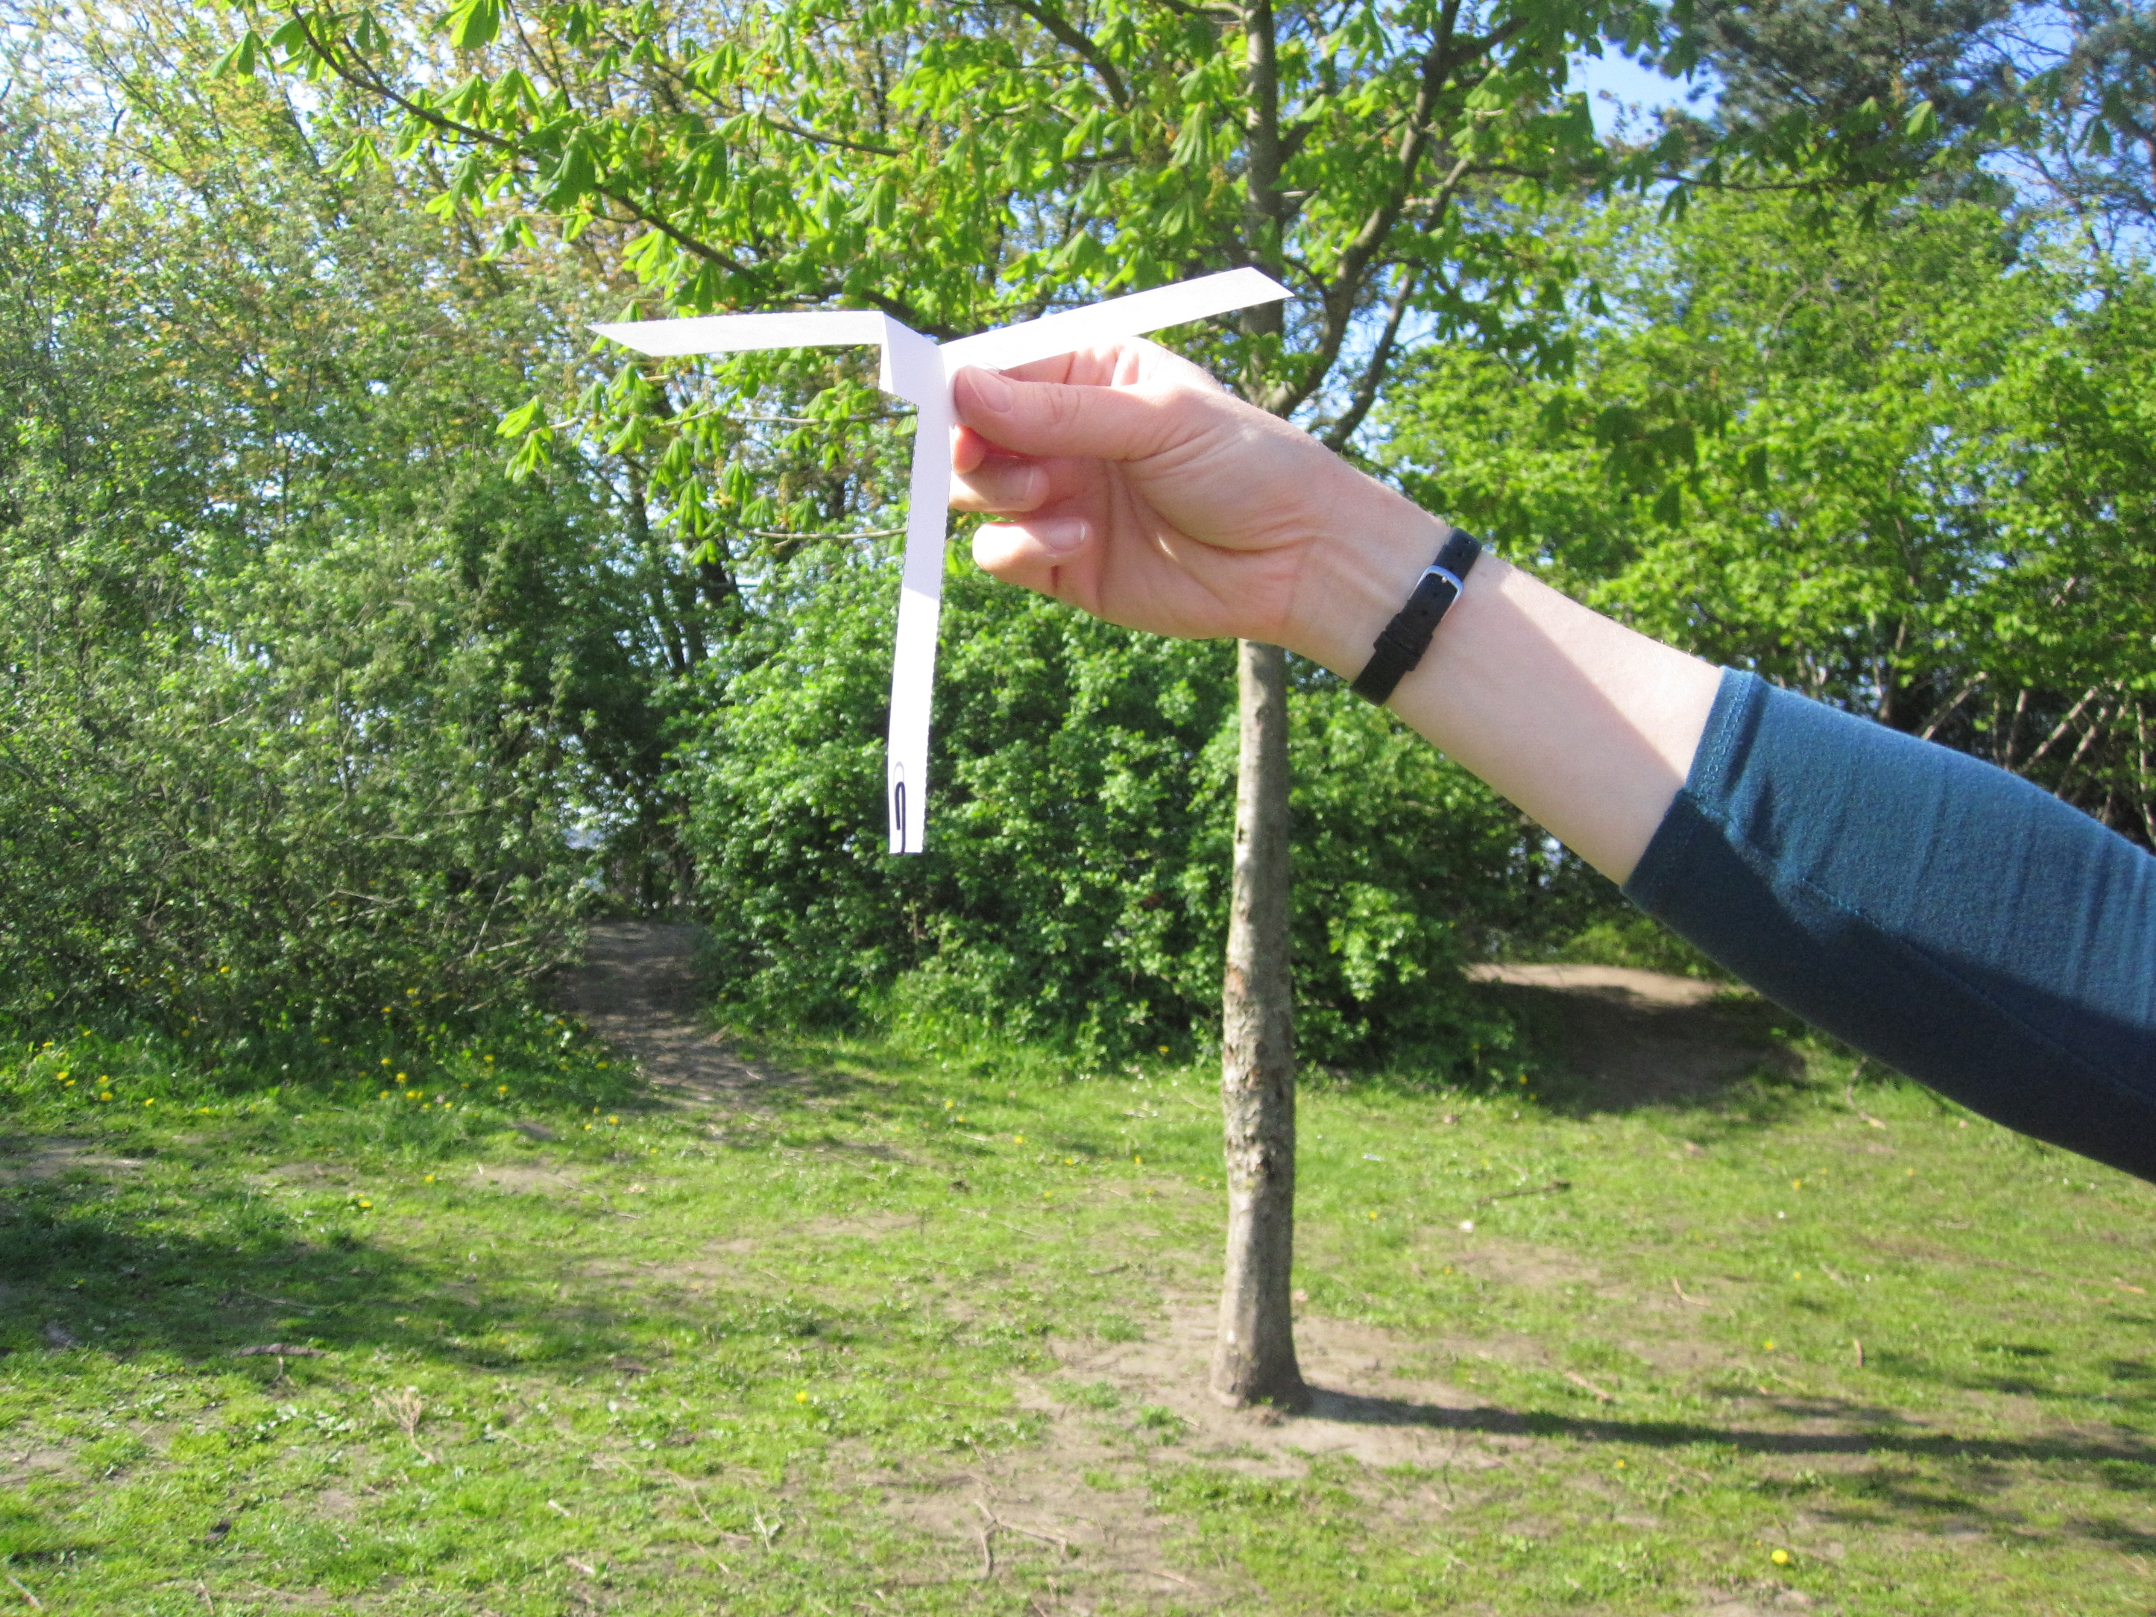
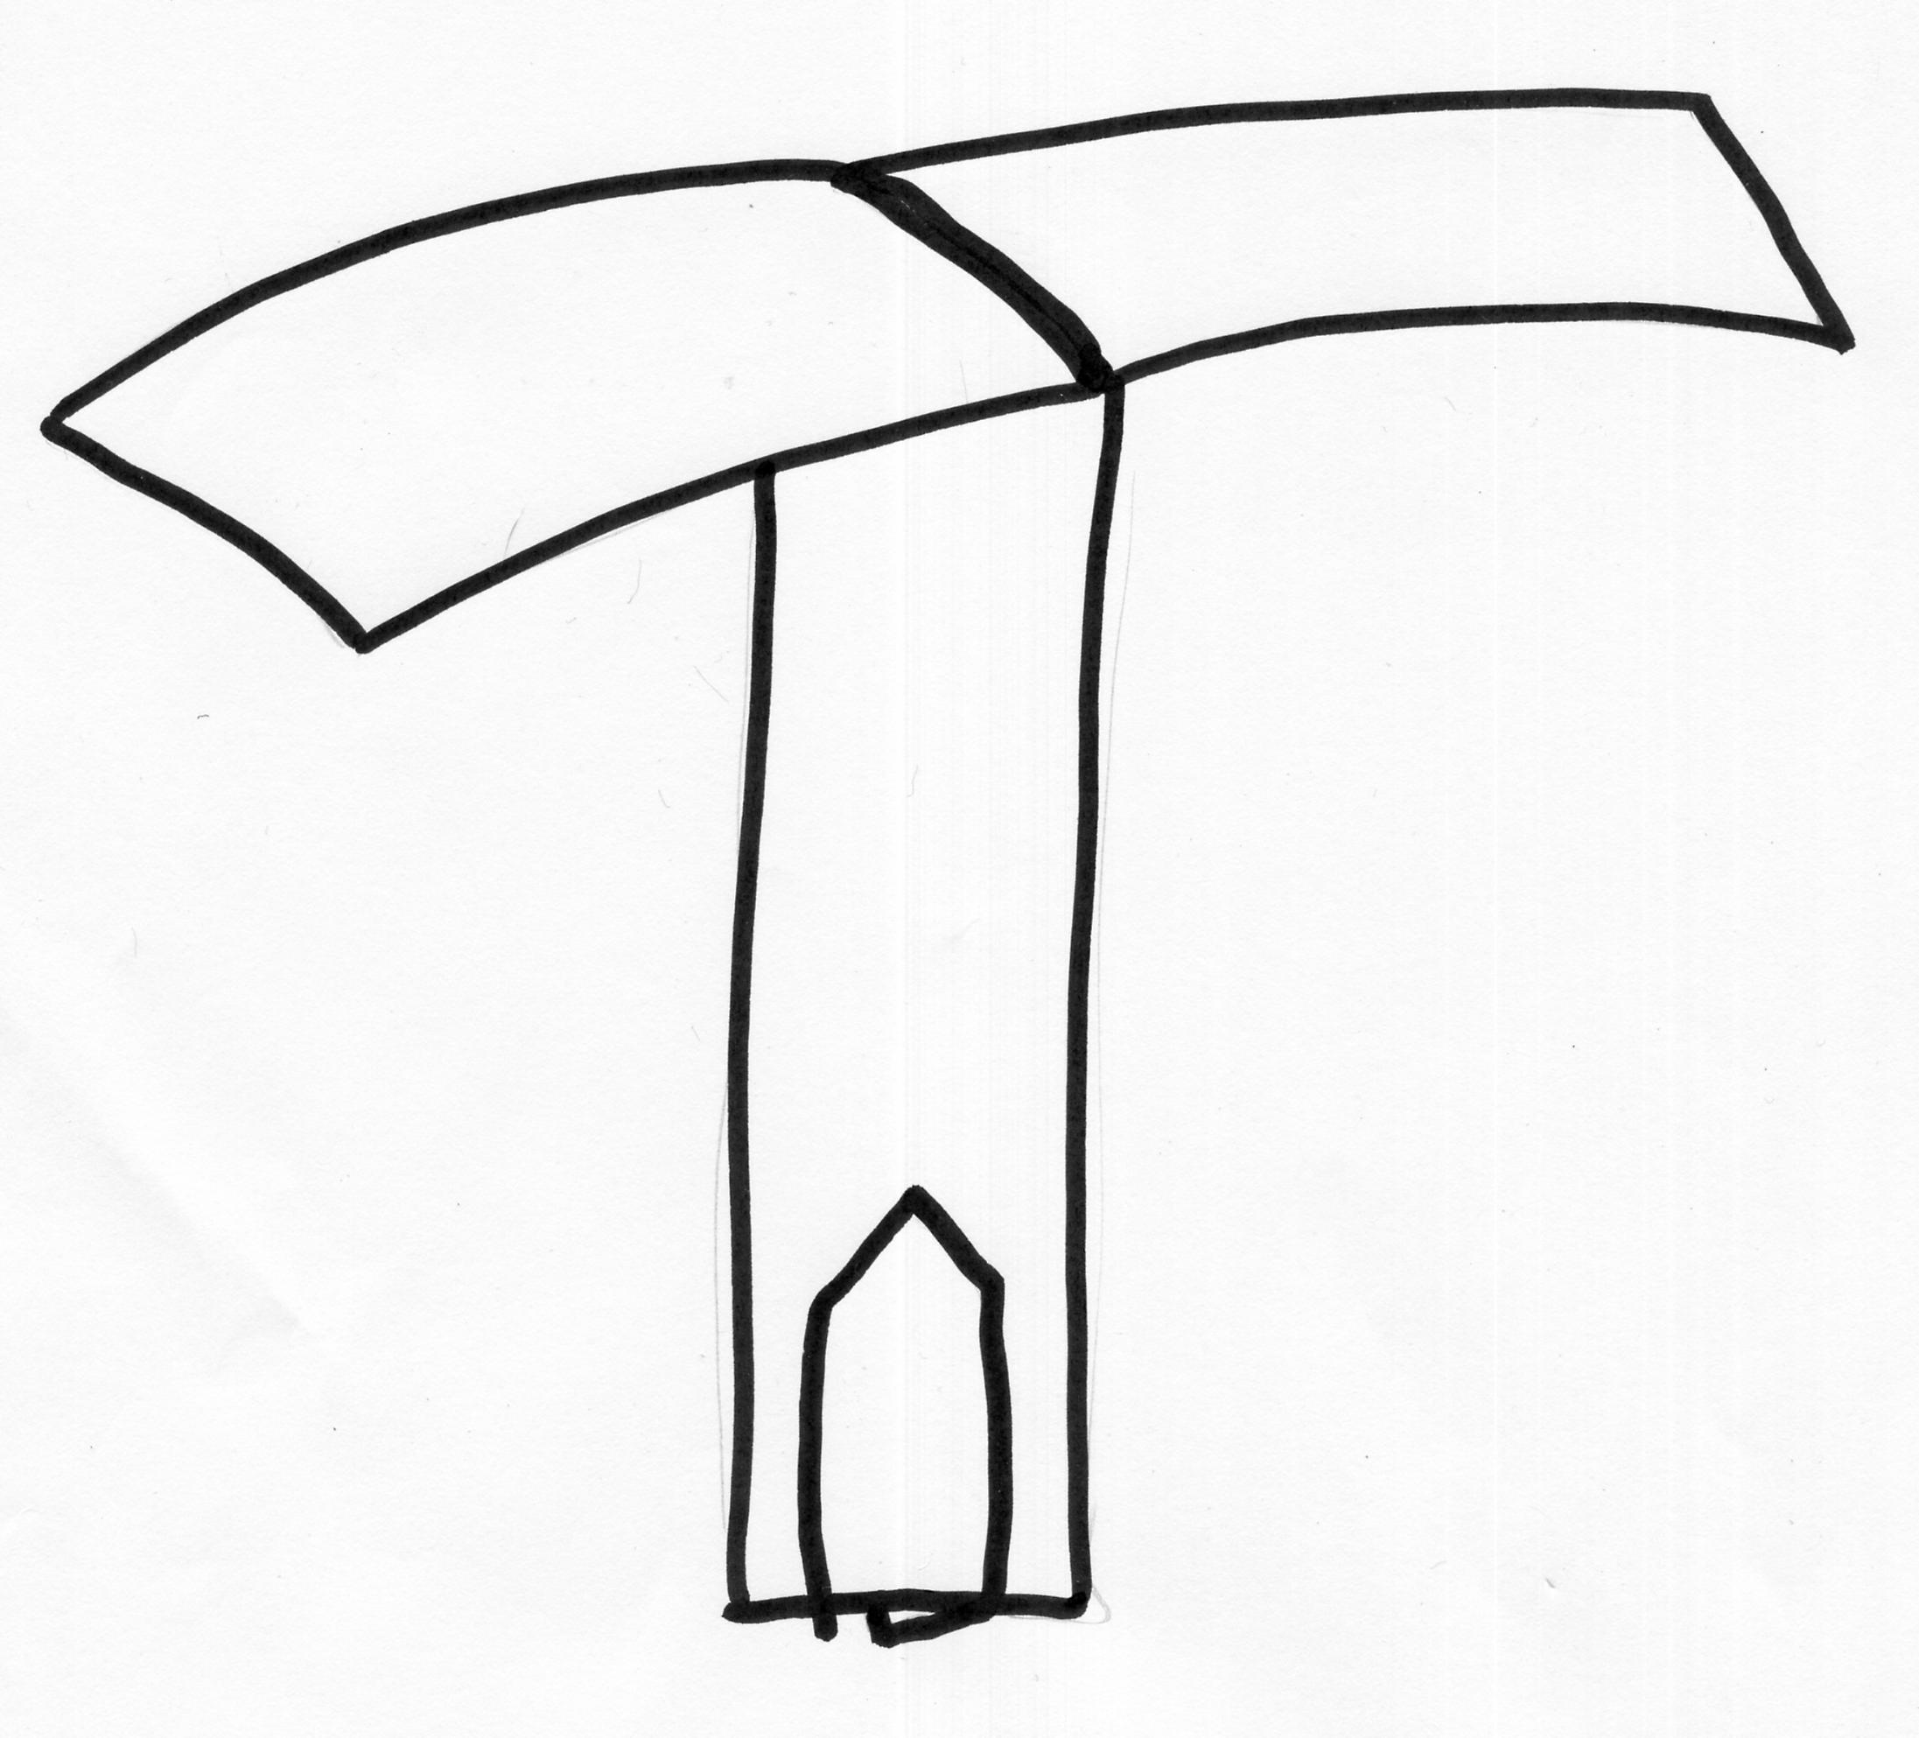

Fluganleitung „Papierpropeller“

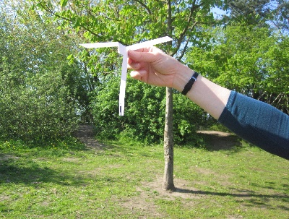  1. | 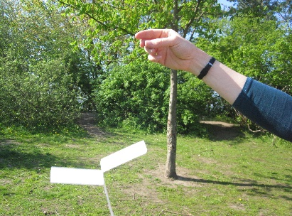  2.

So geht es:

Halte den Papierpropeller am oberen Ende fest. Halte deinen Arm so hoch wie möglich.
Lasse den Papierpropeller los.

Beobachtet das Flugverhalten und tragt eure Ergebnisse in die Tabelle ein.

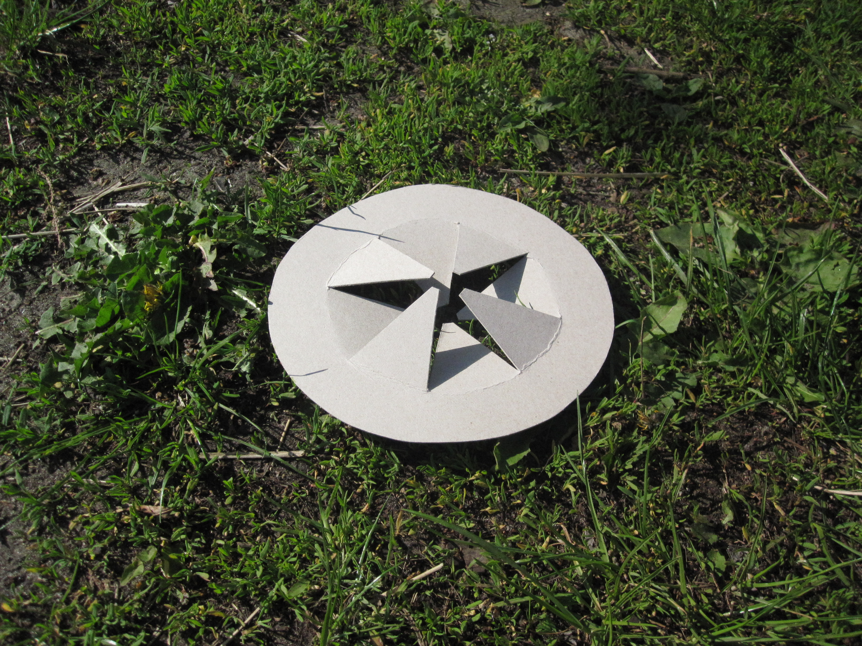
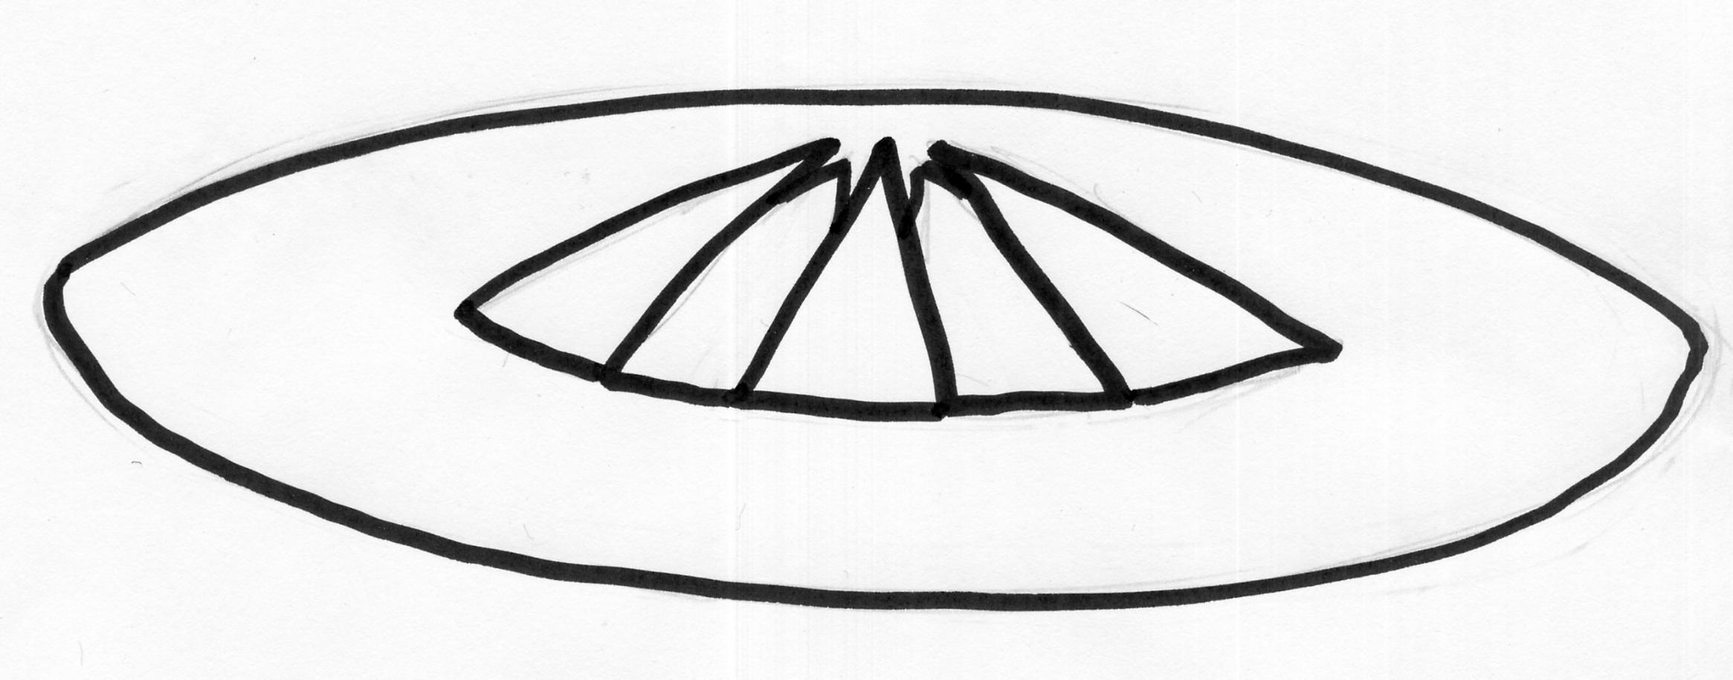

Fluganleitung „Ufo“

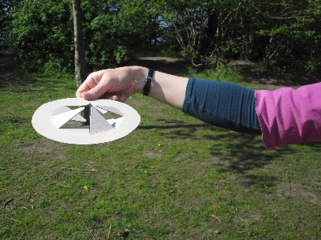  1. | 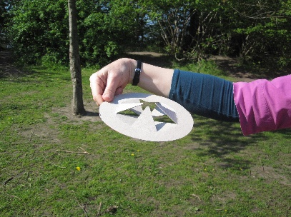  2. | 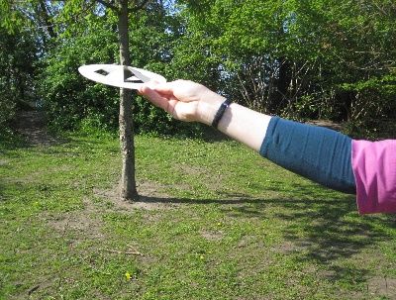  3. | 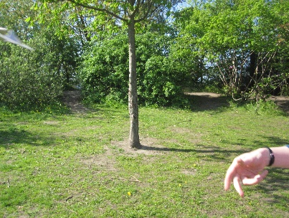  4.
So geht es:

Knicke die acht Zacken im Wechsel nach oben und unten.
Halte das Ufo gerade.
Wirf es flach und drehend in die Luft, wie eine Frisbee.

Beobachtet das Flugverhalten und tragt eure Ergebnisse in die Tabelle ein.

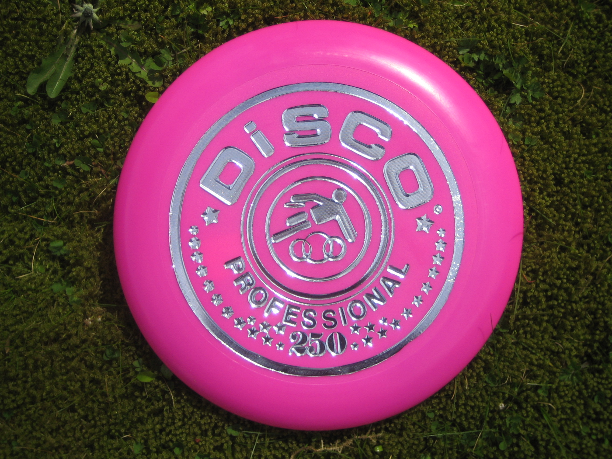
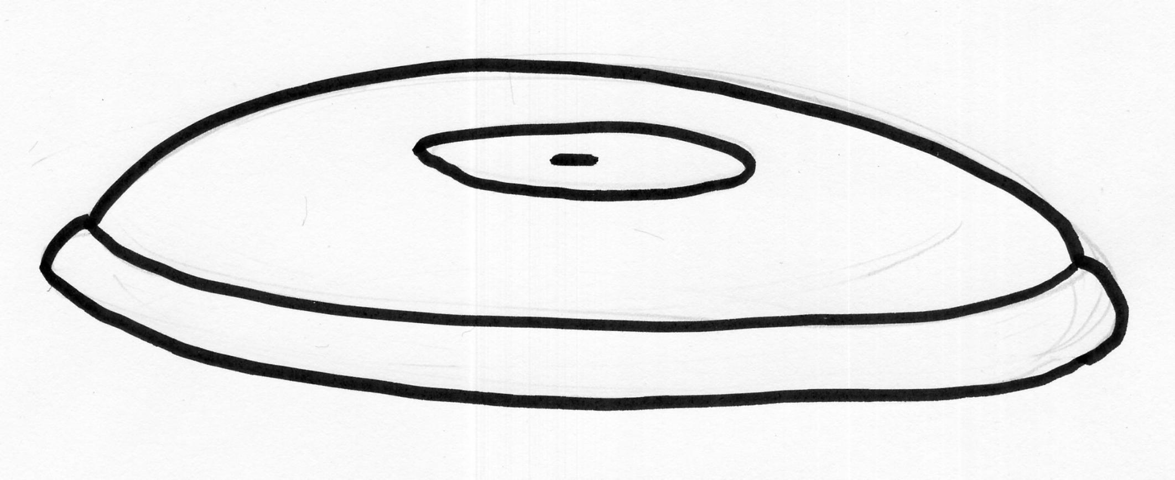

Fluganleitung „Frisbee“

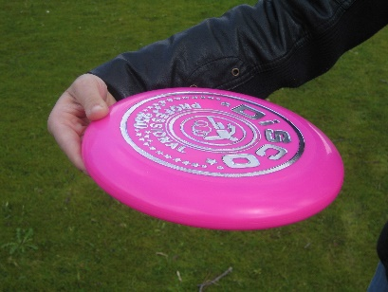  1. | 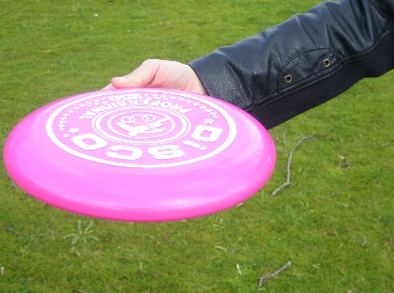  2. | 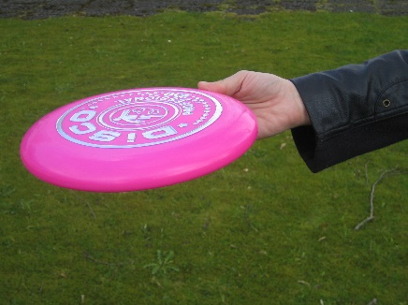  3. | 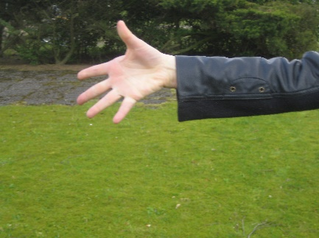  4.

So geht es:

Halte die Frisbee waagerecht fest.
Wirf sie flach und drehend in die Luft.

Beobachtet das Flugverhalten und tragt eure Ergebnisse in die Tabelle ein.

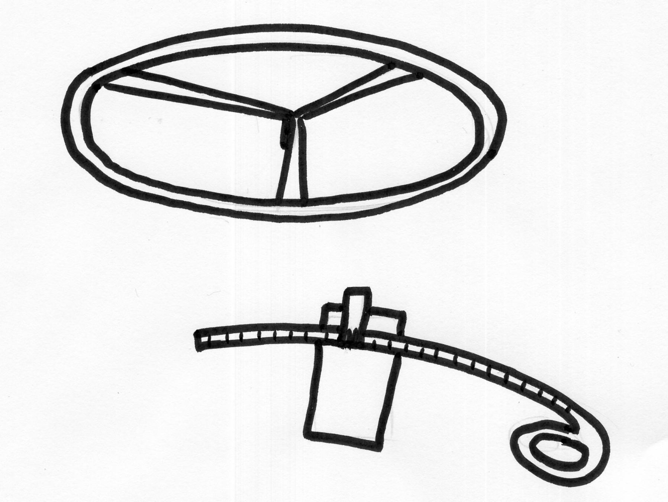
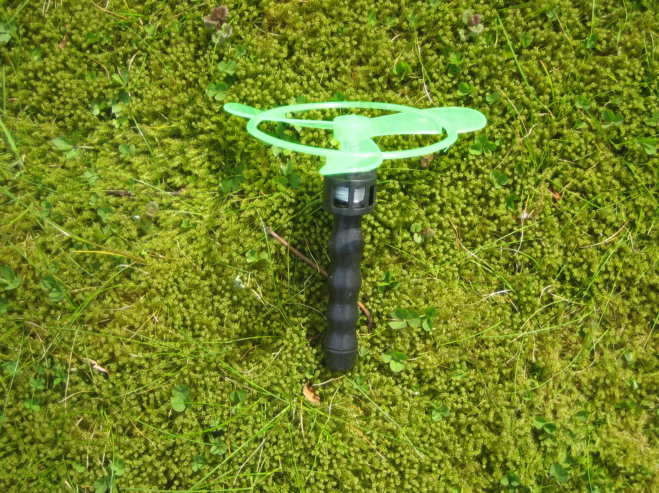

Fluganleitung „Hubschrauber“

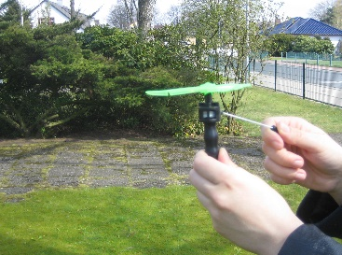  1. | 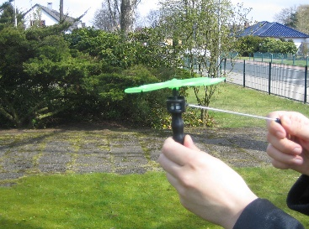  2. | 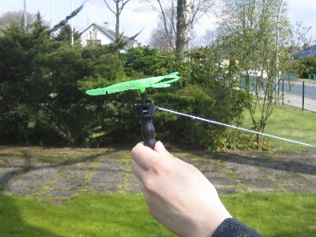  3. | 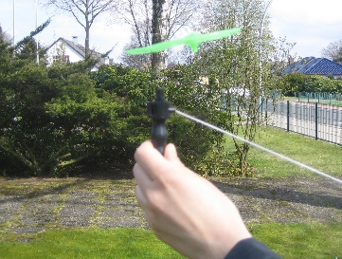  4.

So geht es:

Halte den Hubschrauber am Griff fest.
Ziehe an der Schnur.

Beobachtet das Flugverhalten und tragt eure Ergebnisse in die Tabelle ein.

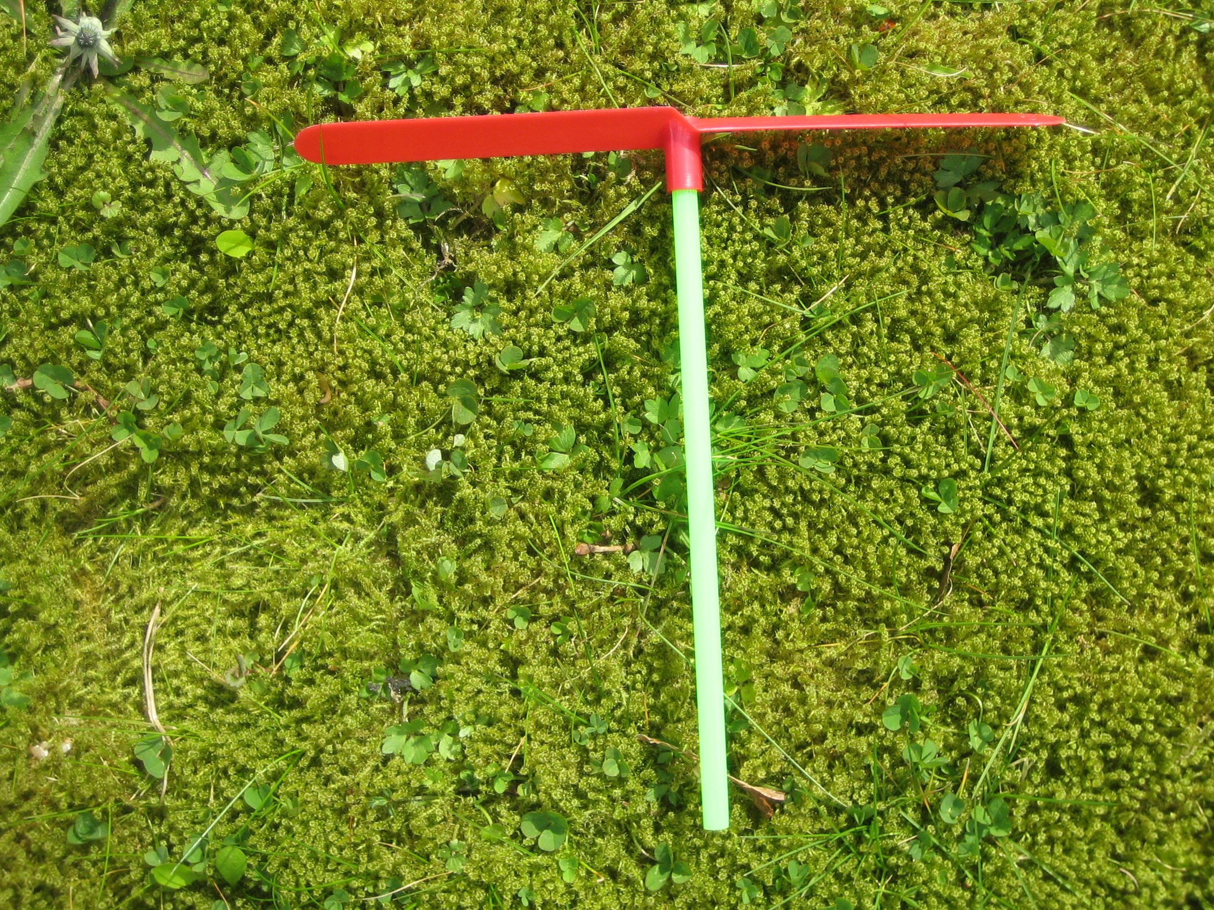
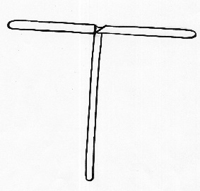

Fluganleitung „Stabpropeller“

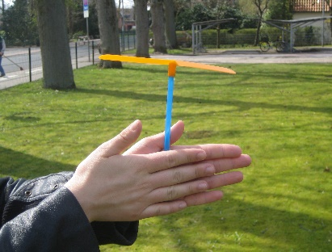  1. | 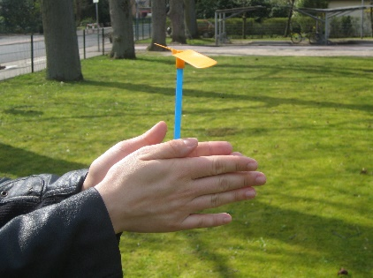  2. | 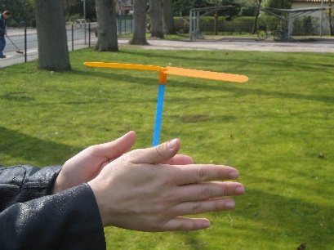  3. | 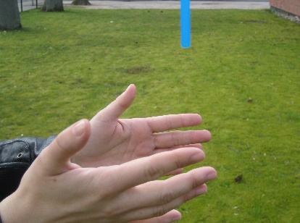  4.

So geht es:

Halte den Stabpropeller zwischen beiden Händen fest.
Drehe den Stab einmal vom Körper weg.

Beobachtet das Flugverhalten und tragt eure Ergebnisse in die Tabelle ein.

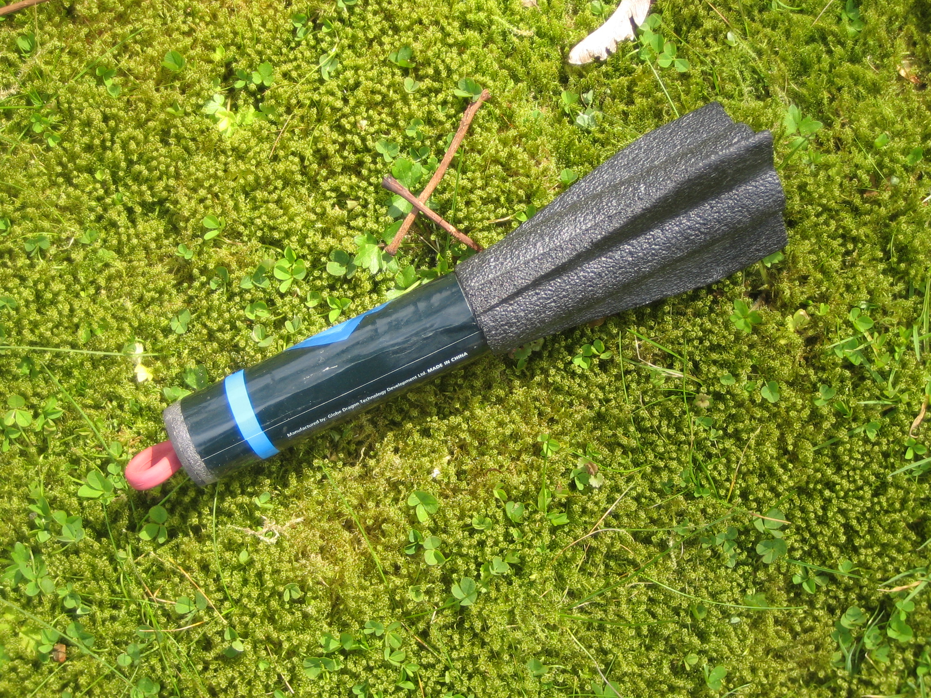
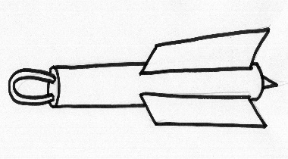

Fluganleitung „Rakete“

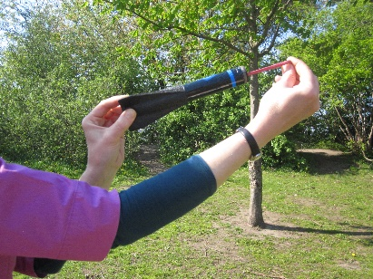  1. | 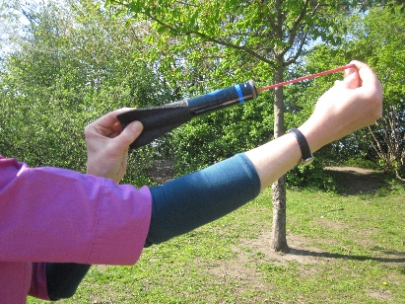  2. | 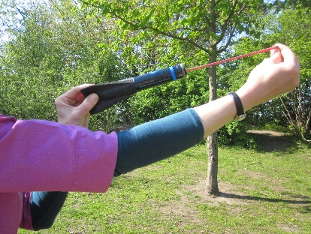  3. | 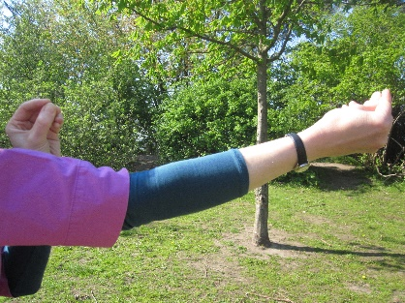  4.

So geht es:

Halte mit einer Hand die Rakete am Ende fest. Ziehe mit der anderen Hand das rote Gummi stramm.
Lasse beides los.

Beobachtet das Flugverhalten und tragt eure Ergebnisse in die Tabelle ein.

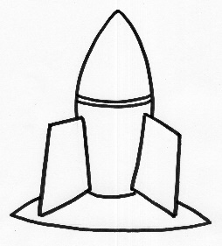
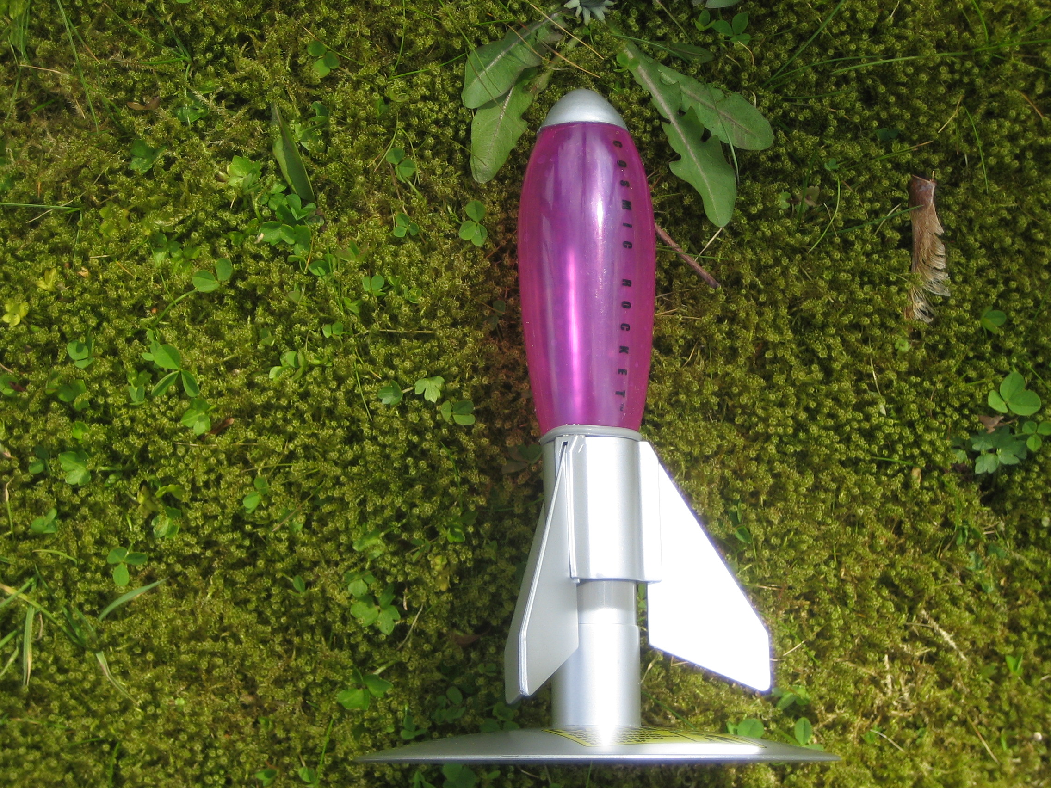

Fluganleitung „Cosmic Rocket“

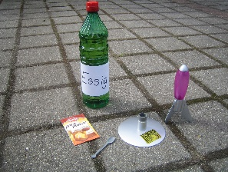  1. | 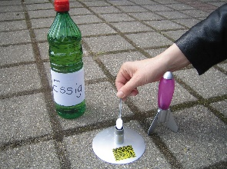  2. | 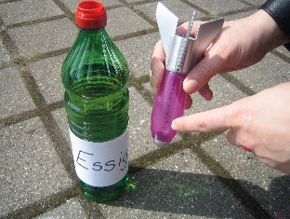  3. | 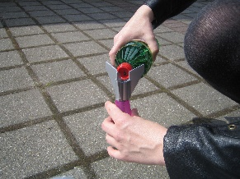  4.
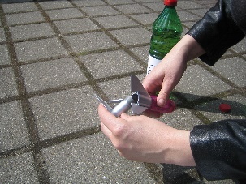  5. | 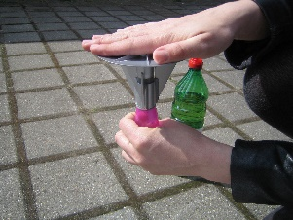  6. | 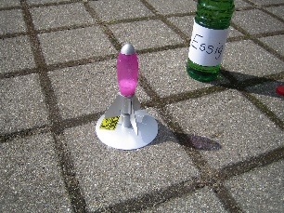  7.

So geht es:

Öffne die Rakete und fülle einen Teelöffel Backpulver in den Ständer. Dann fülle das lila Oberteil der Rakete bis zum Pfeil mit Essig auf. Stecke den Ständer nun vorsichtig auf das Oberteil und schüttel die Rakete. Stelle die Rakete auf den Boden und gehe sechs große Schritte zurück.

Beobachtet das Flugverhalten und tragt eure Ergebnisse in die Tabelle ein.
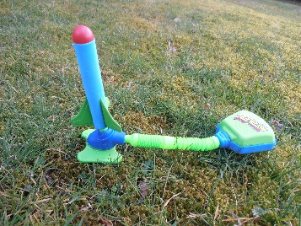

Fluganleitung „Cosmic Rocket“ 2

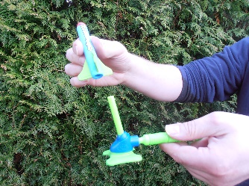  1. | 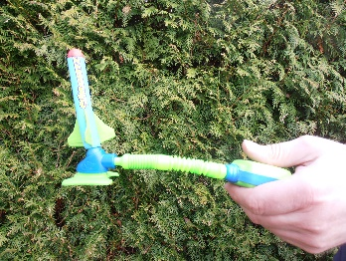  2.

So geht es

Stecke die Rakete auf die Abschussrampe. Drücke kräftig auf den Blasebalg.

Beobachtet das Flugverhalten und tragt eure Ergebnisse in die Tabelle ein.
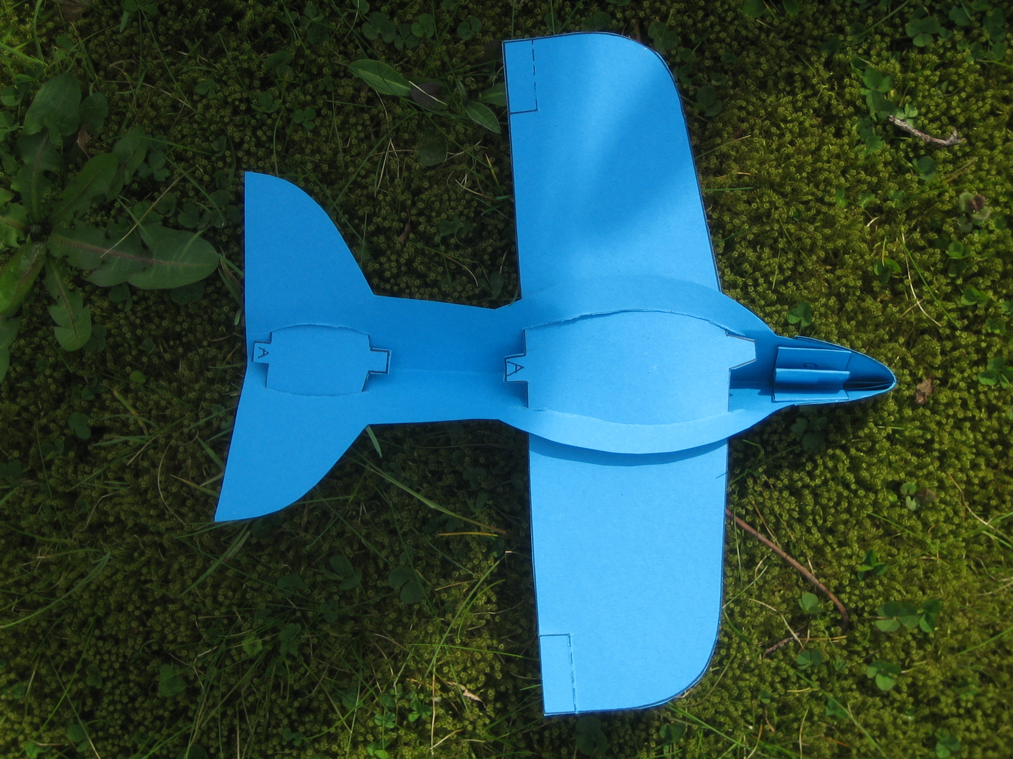
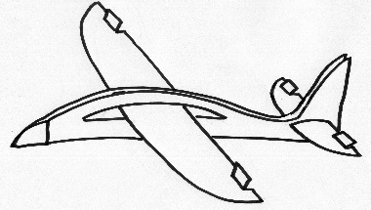

Fluganleitung „Sinus-Flieger“

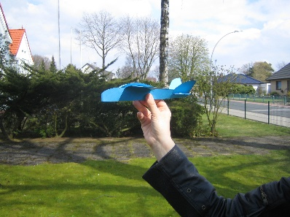  1. | 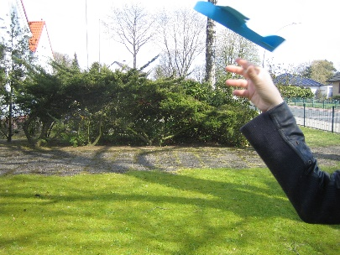  2.

So geht es:

Halte den Flieger unten fest. Wirf den Flieger mit leichtem Schwung nach vorne.

Beobachtet das Flugverhalten und tragt eure Ergebnisse in die Tabelle ein.

